Chrudimské arciděkanství pořádá

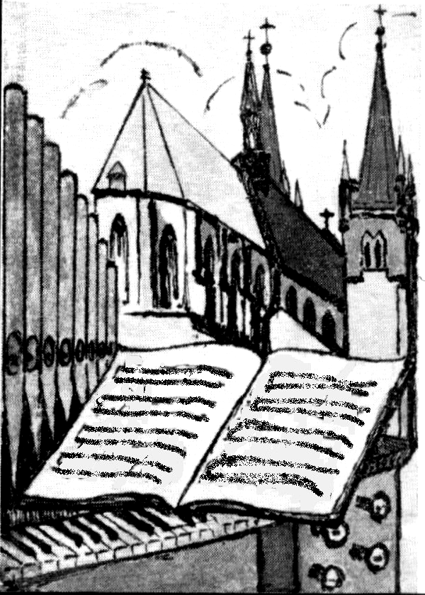
Duchovní koncert francouzské hudby
Camille Saint-Saëns, Cesar Franck, Charles Gounod, Gabriel Fauré, Maurice Durufle
Louis Vierne, Charles Maria Widor

Královéhradecký smíšený sbor Jitro
Varhany – Ondřej Mejsnar
Dirigent – Jan Fajfr

Chrám Nanebevzetí Panny Marie v Chrudimi
neděle 22. října 2017 v 19:00

Vstupné dobrovolné

